**МИНОБРНАУКИ РОССИИ**

**Санкт-Петербургский государственный**

**электротехнический университет**

**«ЛЭТИ» им. В.И. Ульянова (Ленина)**

**Кафедра безопасности жизнедеятельности**

отчет

**по лабораторной работе №17**

**по дисциплине «Безопасность жизнедеятельности»**

**Тема: Эффективность и качество освещения**

|  |  |  |
| --- | --- | --- |
| Студентка гр. 8383 |  | Ишанина Л.Н. |
| Студент гр. 8383 |  | Ларин А. |
| Студентка гр. 8383 |  | Сырцова Е.А. |
| Преподаватель |  | Овдиенко Е.Н. |

Санкт-Петербург

2021

**Цель работы**

* изучение количественных и качественных характеристик систем освещения;
* оценка влияния типа светильника и цветовой отделки интерьера помещения на освещённость и коэффициент использования светового потока;
* ознакомление с нормативными документами, регламентирующими освещённость на рабочем месте;
* ознакомление с методикой оценки условий труда на рабочем месте по фактору «Освещение»;
* изучение методик и технической базы для проведения измерений светотехнических параметров.

**Обработка результатов эксперимента**

*Анализ графиков распределения освещенности разных ламп Е(х).*

Была измерена освещенность, создаваемая различными источниками света, в пяти точках измерения при установке темных стенок на стенде. Результаты представлены в табл. 1.

Таблица 1

|  |  |  |  |  |  |
| --- | --- | --- | --- | --- | --- |
| № точки | Лампа №1 Люминесц., 9Вт | Лампа №4, Люминесц., 13Вт | Лампа №5, Светод., 12 Вт | Лампа №6, Накаливания, 60Вт | Лампа №7, Галог., 50 Вт |
| 1 | 254,5 | 399,8 | 553,6 | 295,4 | 410,8 |
| 2 | 266,0 | 606,8 | 933,3 | 439,2 | 2705,4 |
| 3 | 264,5 | 705,3 | 1120,6 | 560,0 | 6412,9 |
| 4 | 261,6 | 713,1 | 890,3 | 474,0 | 2866,9 |
| 5 | 202,1 | 631,5 | 537,2 | 321,1 | 397,1 |

Была измерена освещенность, создаваемая различными источниками света, в пяти точках измерения при установке светлых стенок на стенде. Результаты представлены в табл. 2.

Таблица 2

|  |  |  |  |  |  |
| --- | --- | --- | --- | --- | --- |
| № точки | Лампа №1, Люминесц., 9Вт | Лампа №4, Люминесц., 13Вт | Лампа №5, Светод., 12 Вт | Лампа №6, Накаливания, 60Вт | Лампа №7, Галог., 50 Вт |
| 1 | 464,0 | 708,9 | 841,7 | 441,2 | 620,5 |
| 2 | 472,5 | 876,0 | 1203,1 | 582,5 | 2712,2 |
| 3 | 455,1 | 984,8 | 1403,9 | 659,0 | 6031,3 |
| 4 | 434,1 | 1060,5 | 1203,9 | 610,5 | 3040,0 |
| 5 | 368,9 | 998,6 | 825,3 | 501,0 | 598,2 |

По данным из таблицы 1 была составлена диаграмма зависимости освещенности набора ламп от точки измерения для темных стенок.

По данным из таблицы 2 была составлена диаграмма зависимости освещенности набора ламп от точки измерения для светлых стенок.

Исходя из диаграмм видно, что при светлых стенках уровень освещенности повышается, так как светлые стенки отражают свет, в отличие от темных.

Таким образом, можно сделать вывод, что Лампа галогеновая имеет наибольшее освещенность в точке №3, которая расположена по центру. Это объяснимо тем, что она имеет достаточно высокую мощность, расположена по центру и имеет газ с галогенами, за счет которого сокращается испарение вольфрама и повышается температура спирали. К тому же, галогеновая лампа имеет строение, которое направляет свет преимущественно в одну сторону, тем самым стены получают намного меньше света. Поэтому даже при изменении светлых стенок на темные, освещенности почти не изменяются.

Лампы люминесцентные и накаливания имеют схожую равномерную освещенность на всех точках, так как их строение направляет свет равномерно во все направления.

Лампа светодиодная имеет увеличенную освещенность в центральных точках, так как её рассеиватель сделан в виде полусферы. При смене стенок со светлых на темные, показатель освещенности понижается.

*Анализ коэффициентов пульсации разных ламп*

Были получены значения коэффициента пульсации для различных ламп, результаты представлены в табл. 3.

Таблица 3

|  |  |
| --- | --- |
| Лампа | $K_{п}$*,* % |
| №1 Люминесцентная, 9Вт | 26,7 |
| №4 Люминесцентная, 13Вт | 4,9 |
| №5 Светодиодная, 12 Вт | 11,5 |
| №6, Накаливания, 60Вт | 10,4 |
| №7 Галогеновая, 50 Вт | 1,3 |

Лампа люминесцентная №1 имеет наибольший показатель коэффициента пульсаций 26,7%. Так как в ней используется ЭмПРА - электромагнитный пускорегулирующий аппарат, который на выходе даёт 50 Гц на лампу, частота ее мерцаний соответственно 100 Гц, и она сильно пульсирует.

Данная лампа обладает небольшой скоростью нагревания.

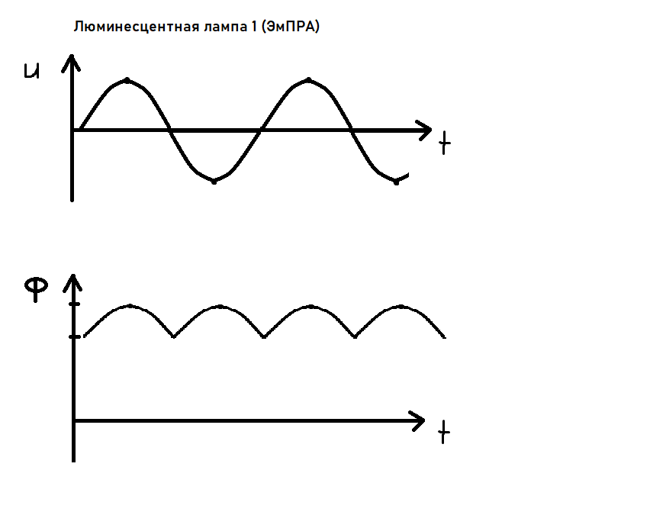

Лампа люминесцентная №4 имеет небольшой показатель коэффициента пульсаций 4,9%. Так как в ней используется ЭПРА - электронный пускорегулирующий аппарат, который на выходе даёт высокую частоту на лампу, частота ее мерцаний очень высокая, она не успевает нагреться и остыть, поэтому пульсации намного ниже.

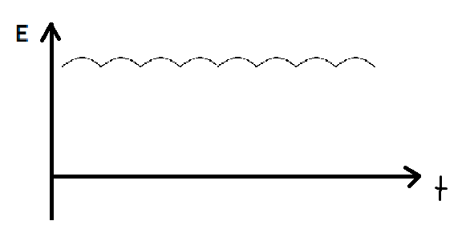

Лампа светодиодная №5 имеет небольшой показатель коэффициента пульсаций 11,5%. Так как в ней используется драйвера, из-за которых напряжение проходит в виде постоянного тока.

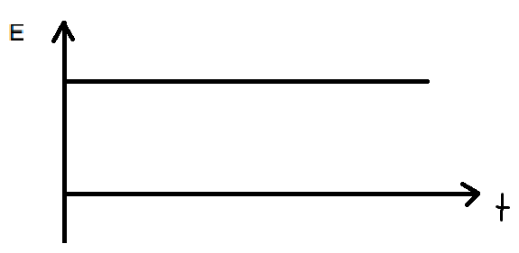

Лампа накаливания №6 имеет небольшой показатель коэффициента пульсаций 10,4%. Так как она содержит в себе нить накала, которая не успевает нагреваться/остывать.

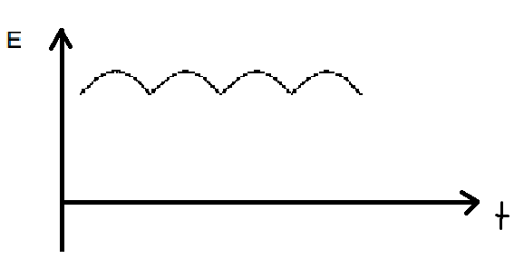

Лампа галогеновая №7 имеет самый низкий показатель коэффициента пульсаций 1,3%. Так как она тоже имеет нить накала, у неё остается тепло. При этом она имеет инертный газ, который позволяет осуществлять нагревание нити до высоких температур, и не успевает остывать.

*Анализ графика коэффициента пульсаций для трех люминесцентных ламп.*

Были получены значения Кп для одной, двух и трех люминесцентных ламп (9 Вт). Полученные результаты представлены в табл. 4.

Таблица 4

|  |  |
| --- | --- |
| Кол-во люм. ламп | $$K_{П}, \%$$ |
| 1 | 26,7 |
| 2 | 14,7 |
| 3 | 10,6 |

А также были получены значения Кп в пяти точках при трех включенных лампах. Полученные значения коэффициента пульсаций представлены в табл. 5.

Таблица 5

|  |  |  |  |  |  |
| --- | --- | --- | --- | --- | --- |
| Точка | 1 | 2 | 3 | 4 | 5 |
| $$К_{п},\%$$ | 7,3 | 9,2 | 10,6 | 11 | 12,1 |

По данным из табл. 5 был построен график зависимости Кп от точки измерения.

По данным из табл. 4 можно сделать вывод, что чем больше количество ламп, тем меньше становится Кп. Так как лампы подключены к разным фазам, то световые потоки ламп компенсируют друг друга.

Исходя из графика зависимости Кп от точки измерения, можно сделать вывод, что наименьшее значение Кп принимает в первой точке, а наибольшее в крайней пятой. Это связано с тем, что в 1 точке достигается наибольшее влияние ламп, которые компенсируют друг друга (происходит сглаживание пульсаций). В 5 точке достигается наибольшее значение Кп, так как влияние ламп уменьшается, в связи с чем повышается Кп.

*Анализ коэффициентов использования разных ламп.*

Фактический световой поток:

$$Ф_{ф}=E_{ср}S$$

Где $S$– площадь макета помещения, $E_{ср}$– средняя освещенность.

Среднее значение освещенности:

$$E_{ср}=\sum_{i=1}^{n=5}{E_{i}}$$

Коэффициент использования осветительной установки $η$:

$$η=\frac{Φ_{ф}}{Φ_{ист}}$$

Номинальные значения светового потока ламп $Ф_{ист}$ согласно описанию установки:

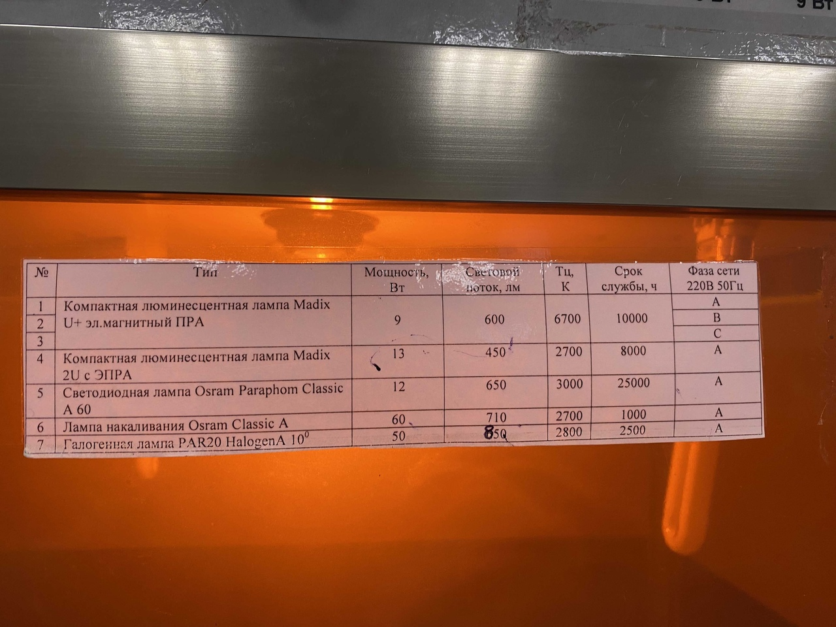

Были вычислены средние значения освещенности, фактический световой поток, коэффициент использования осветительной установки для различных типов ламп при светлых и темных стенках представлены в табл. 6, 7.

Таблица 6 – Ки освет. установки (темные стенки)

|  |  |  |  |  |  |
| --- | --- | --- | --- | --- | --- |
| Параметр | Лампа №1 Люминесц., 9Вт | Лампа №4, Люминесц., 13Вт | Лампа №5, Светод., 12 Вт | Лампа №6, Накаливания, 60Вт | Лампа №7, Галог., 50 Вт |
| $$E_{1}$$ | 254,5 | 399,8 | 553,6 | 295,4 | 410,8 |
| $$E_{2}$$ | 266,0 | 606,8 | 933,3 | 439,2 | 2705,4 |
| $$E_{3}$$ | 264,5 | 705,3 | 1120,6 | 560,0 | 6412,9 |
| $$E_{4}$$ | 261,6 | 713,1 | 890,3 | 474,0 | 2866,9 |
| $$E_{5}$$ | 202,1 | 631,5 | 537,2 | 321,1 | 397,1 |
| $$E_{ср}$$ | 249,74 | 611,3 | 807 | 417,94 | 2558,62 |
| $$Φ_{ф}$$ | 104,8908 | 256,746 | 338,94 | 175,5348 | 1074,62 |
| $$η$$ | 0,174818 | 0,570547 | 0,521446 | 0,247232 | 1,264259 |

Таблица 7 – Ки освет. установки (светлые стенки)

|  |  |  |  |  |  |
| --- | --- | --- | --- | --- | --- |
| Параметр | Лампа №1, Люминесц., 9Вт | Лампа №4, Люминесц., 13Вт | Лампа №5, Светод., 12 Вт | Лампа №6, Накаливания, 60Вт | Лампа №7, Галог., 50 Вт |
| $$E_{1}, лк$$ | 464,0 | 708,9 | 841,7 | 441,2 | 620,5 |
| $E_{2},$ лк | 472,5 | 876,0 | 1203,1 | 582,5 | 2712,2 |
| $E_{3},$ лк | 455,1 | 984,8 | 1403,9 | 659,0 | 6031,3 |
| $E_{4},$ лк | 434,1 | 1060,5 | 1203,9 | 610,5 | 3040,0 |
| $E_{5},$ лк | 368,9 | 998,6 | 825,3 | 501,0 | 598,2 |
| $E_{ср},$ лк | 438,92 | 925,76 | 1095,58 | 558,84 | 2600,44 |
| $Φ_{ф}$, лм | 184,3464 | 388,8192 | 460,1436 | 234,7128 | 1092,185 |
| $$η$$ | 0,307244 | 0,864043 | 0,707913 | 0,330581 | 1,284923 |

Люминесцентная лампа №1 имеет низкий Ки. Она распространяет свет во все стороны, а измерения $Φ_{ф}$ производились лишь на нижней части установки, соответственно коэффициент использования осветительной установки был получен низким.

Люминесцентная лампа №4 имеет Ки 0,86 (при светлых стенках), что говорит о том, что она практически соответствует номинальному значению светового потока.

Светодиодная лампа №5 имеет достаточно хороший Ки, так как её рассеиватель сделан в виде полусферы, что позволяет не распространять свет на верхнюю часть установки.

Лампа накаливания №6 имеет низкий Ки. Она распространяет свет во все стороны (аналогично люминесцентной), а измерения $Φ_{ф}$ производились лишь на нижней части установки, соответственно коэффициент использования осветительной установки был получен низким.

Галогеновая лампа №7 имеет высокий показатель Ки. Она имеет строение, которое направляет свет преимущественно в одну сторону (преимущественно в нижнюю часть установки), а так как измерения $Φ_{ф}$ производились именно на нижней части установки, то и коэффициент использования осветительной установки был получен высоким.

Кроме того, было выявлено, что при темных стенках значения Ки ламп ниже, чем при светлых. Это происходит из-за того, что темный материл поглощает свет.

*Анализ применимости ламп к пятому разряду работы по СНИП 23-05-95 по видам освещения*

Нормы освещения из СНИП 23-05-95 для пятого разряда зрительных работ.

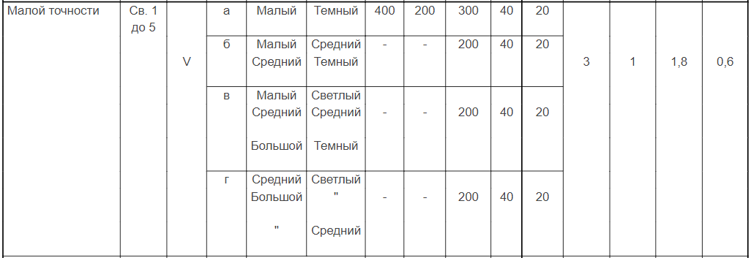

Лампа люминесцентная №1 не соответствует данному разряду работ, так как её Кп превышает 20%.

Лампа люминесцентная №4 удовлетворяет значению Кп, при светлых стенках имеет минимальную освещенность 708,9 лк, а при темных – 399,8 лк, следовательно, удовлетворяет подразряду “а”.

Лампа светодиодная №5 удовлетворяет значению Кп, при светлых стенках имеет минимальную освещенность 825,3 лк, а при темных – 537,2 лк, следовательно, удовлетворяет подразряду “а”.

Лампа накаливания №6 удовлетворяет значению Кп, при светлых стенках имеет минимальную освещенность 441,2 лк, следовательно, удовлетворяет подразряду “а”, а при темных – 295,4 – удовлетворяет подразряду “б”.

Галогеновая лампа №7 удовлетворяет значению Кп, при светлых стенках имеет минимальную освещенность 598,2 лк, а при темных – 397,1 лк, следовательно, удовлетворяет подразряду “а”.

*Анализ стробоскопического эффекта*

При освещении движущихся или вращающихся предметов пульсирующим световым потоком может появиться стробоскопический эффект, связанный с искажением зрительного восприятия.

При включении одной лампы наблюдался стробоскопический эффект из-за больших пульсаций светового потока. При включении трех ламп также наблюдался стробоскопический эффект, но уже слабее, потому что пульсация суммарного светового потока значительно слабее.

